1. **Quienes somos**

Referencias de los diseñadores

1. **Antecedentes**

Del cliente, cuales son sus actividades

1. **Situación actual**

Ubicación

Infraestructura

Precios

1. **Definición del problema**

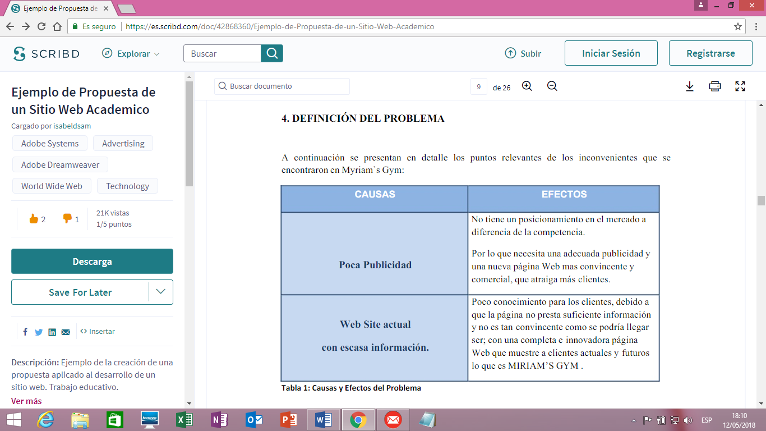

1. **Solucion propuesta alcance**

**Solucion propuesta**

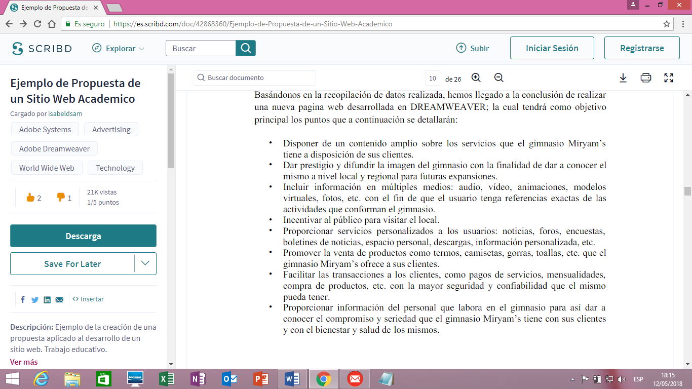

**Alcance**

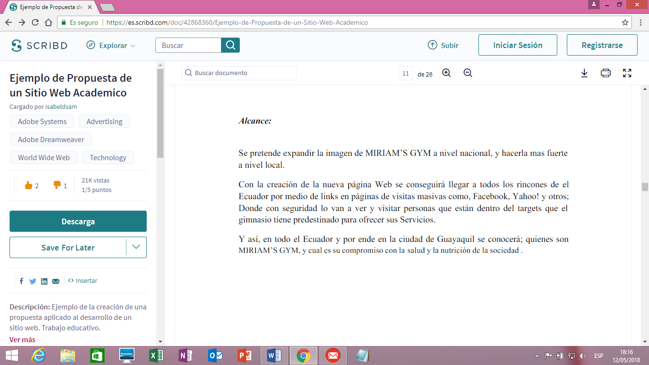

1. Ambiente operacional

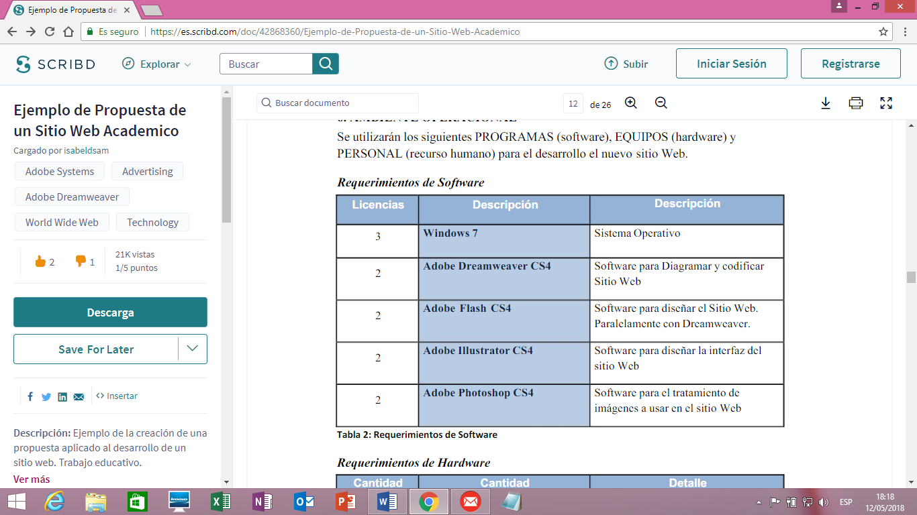

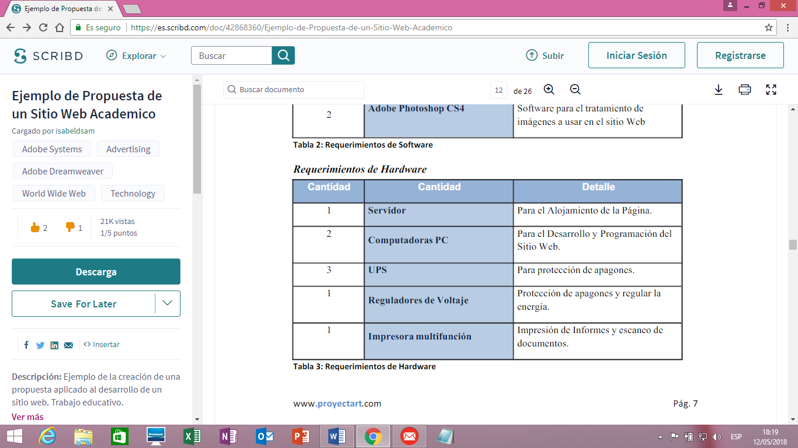

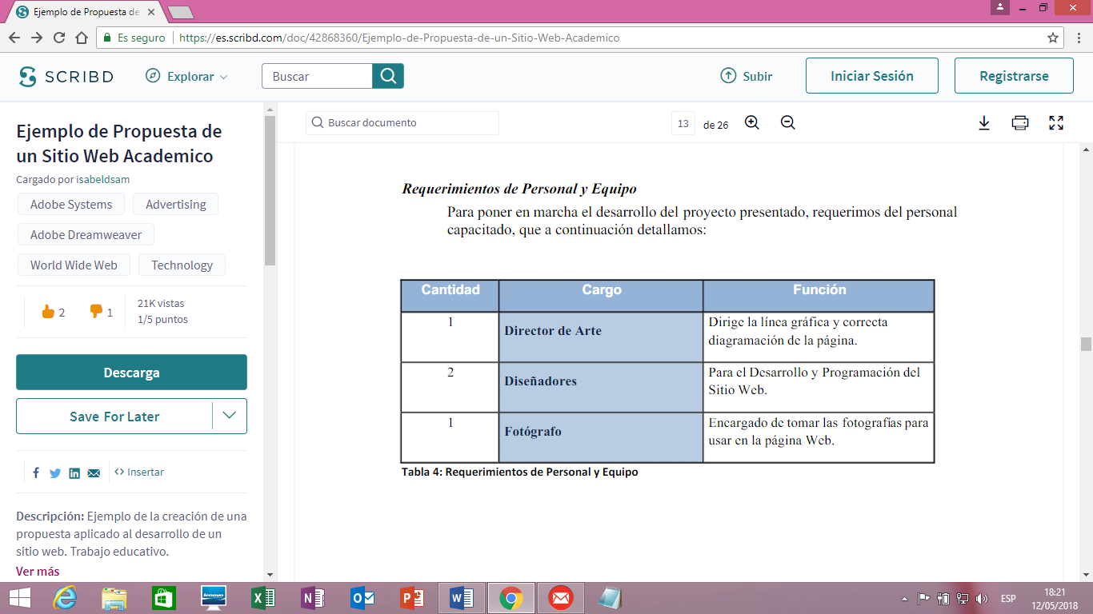

1. **Presupuestos y costos de la solución**

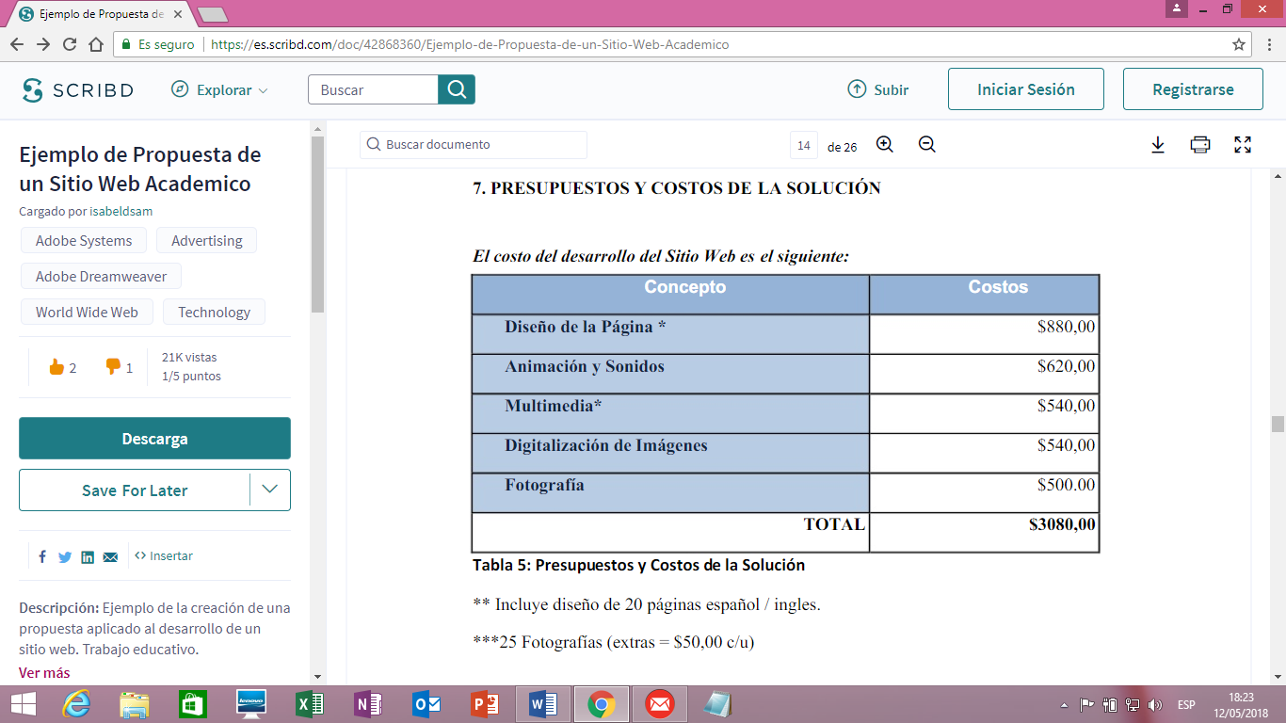

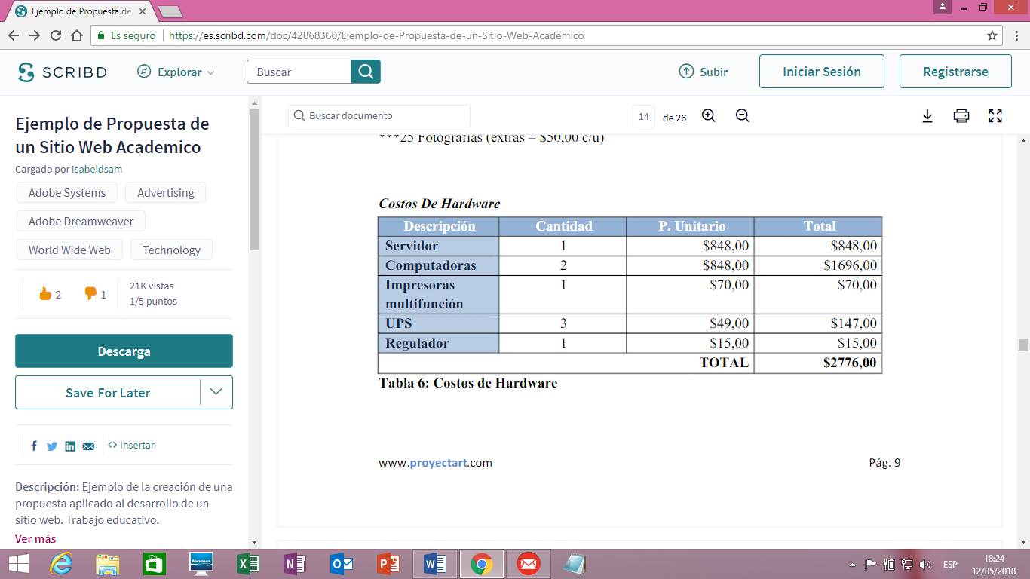

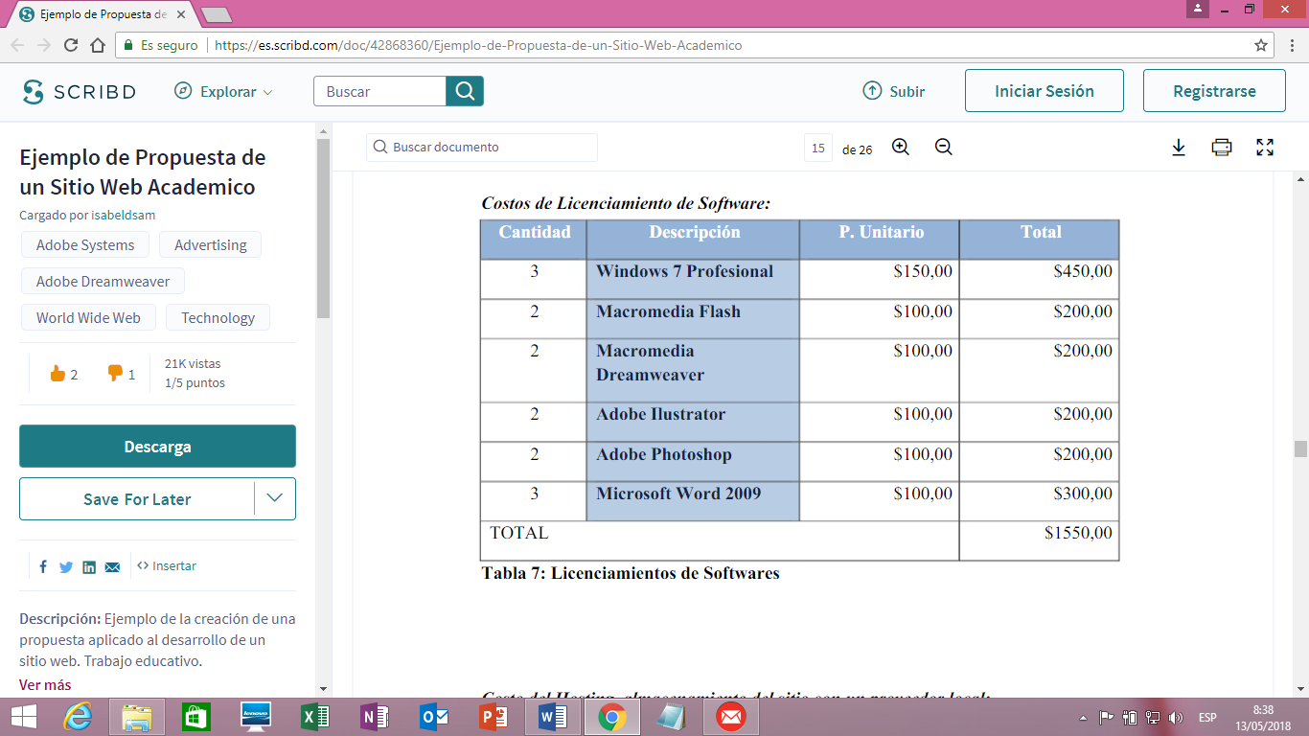

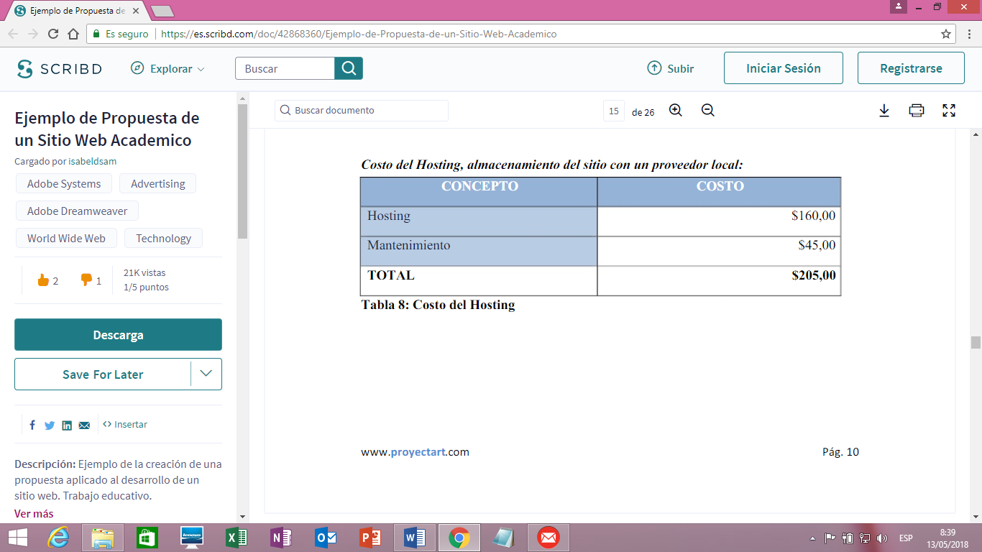

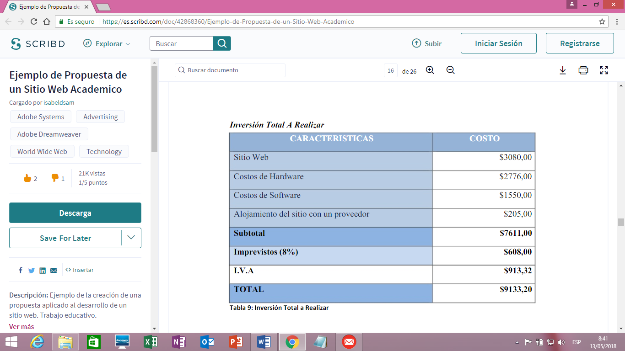

<https://es.scribd.com/doc/42868360/Ejemplo-de-Propuesta-de-un-Sitio-Web-Academico>

1. **Beneficios:**

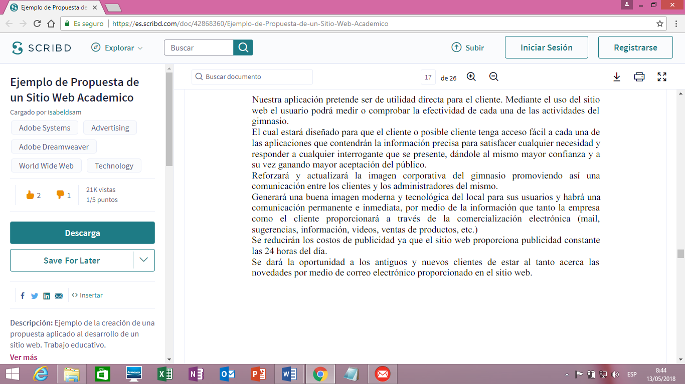

1. **Conclusiones y recomendaciones**

**Conclusiones:**

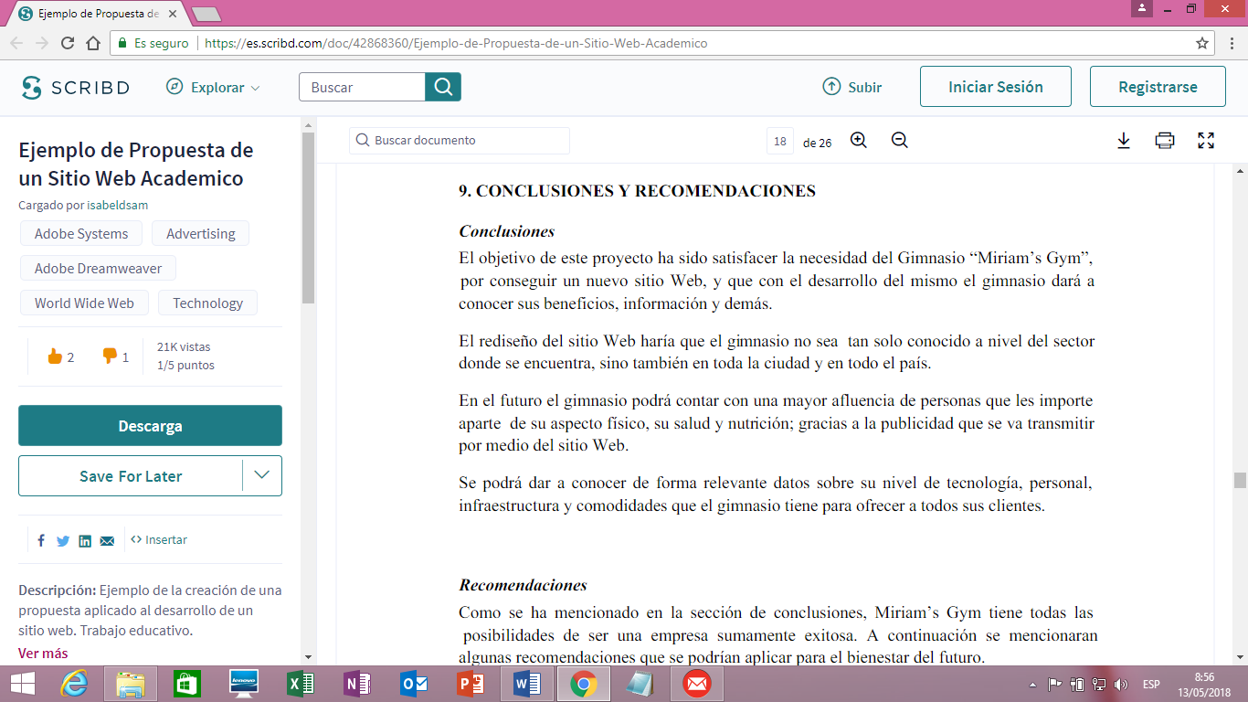

Recomendaciones:

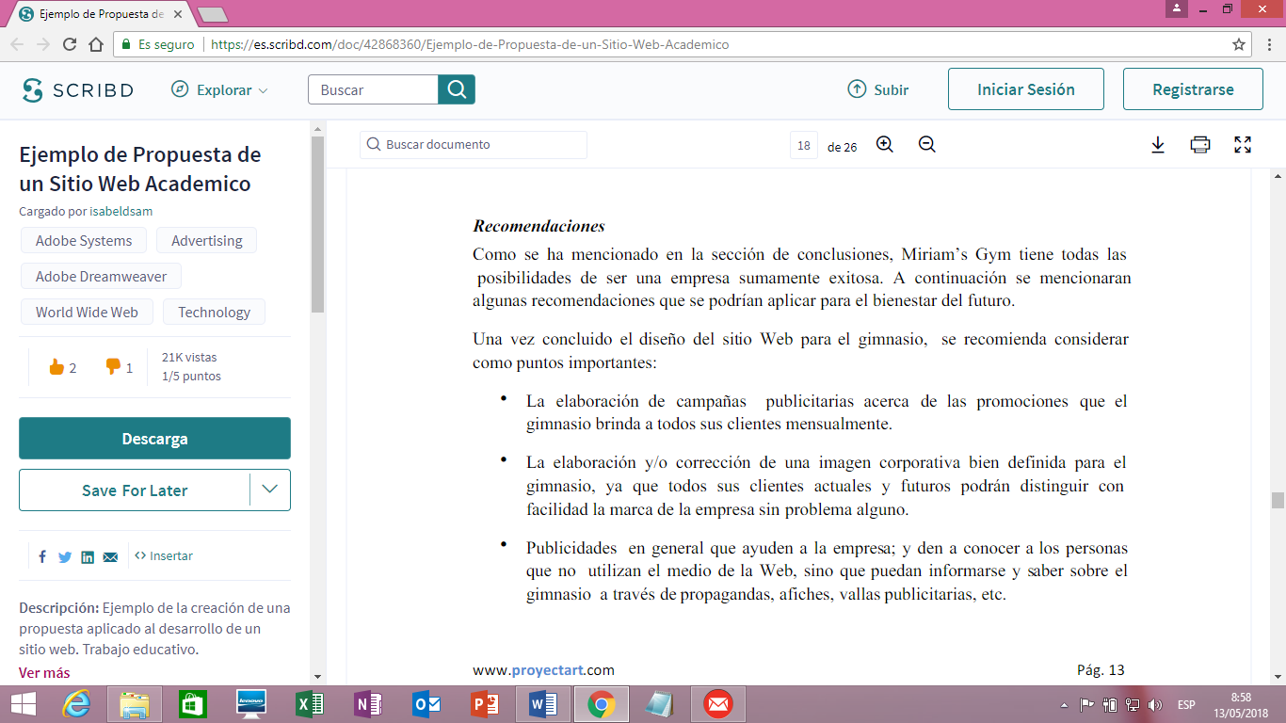

1. **ANEXOS:**
2. **Presupuestos y costos internos**

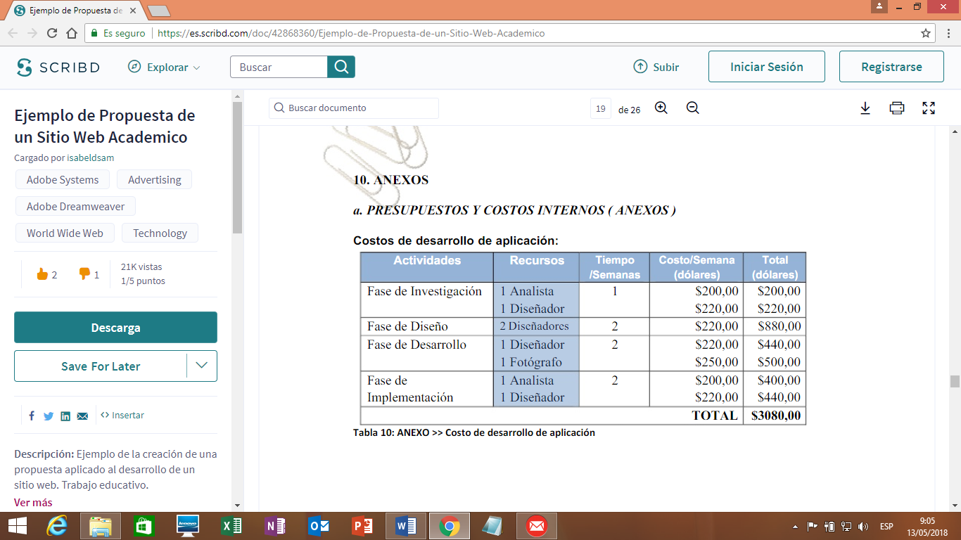

1. **Fotografías:**

